

***Профилактика сахарного диабета***

(памятка для населения)

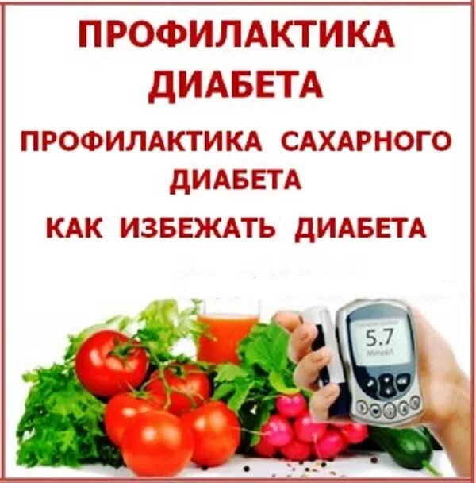

**Сахарный диабет** – это состояние, сопровождающееся хроническим повышением уровня глюкозы в крови (гипергликемии) и моче (глюкозурия), которое развивается в результате абсолютного или относительного дефицита инсулина, приводящее к нарушению обмена веществ и поражению практически всех органов и систем в организме человека.

Диабет – это такое состояние организма, при котором по многим причинам не происходит должное расщепление глюкозы и повышается уровень сахара в крови. Заболевание напрямую связано с питанием, ведь глюкоза постоянно поступает в человеческий организм с теми или иными продуктами.

**Различают 3 вида сахарного диабета:**

* сахарный диабет I типа – инсулинозависимый;
* сахарный диабет II типа – инсулинонезависимый;
* гестационный сахарный диабет – диабет беременных, который развивается после 28 недель беременности.

**Диабет I типа** развивается у молодых людей, у которых инсулин не вырабатывается в результате повреждения клеток поджелудочной железы. Основная причина этой формы – наследственный фактор.

Симптомы**:** чрезмерное мочеотделение (полиурию), жажда (полидипсию), постоянное чувство голода, потеря веса, изменение зрения и усталость. Эти симптомы могут появиться внезапно.

**Диабет II типа**, более распространен, которым больны около 90%. Обычно развивается у людей после 40 лет и имеющих избыточный вес. В данном случае наблюдается уменьшение чувствительности тканей организма человека к инсулину.

Симптомымогут быть сходными с симптомами диабета 1 типа, но часто являются менее выраженными. В результате болезнь может быть диагностирована по прошествии нескольких лет после ее начала, уже после возникновения осложнений.

До недавнего времени диабет этого типа наблюдался лишь среди взрослых людей, но в настоящее время он поражает и детей.

Диагноз сахарного диабета может быть поставлен, если у человека определено не менее двух повышений показателей сахара крови: натощак — больше 6,1 ммоль /л, или «случайный» уровень, т.е. взятый в любое время дня — больше 11,1 ммоль/л.

Наибольшему риску диабета подвержены люди:

* с генетической предрасположенностью к диабету;
* имеющие избыточный вес;
* с завышенными показателями холестерина и триглицеридов;
* с пассивным образом жизни;
* пожилые люди.

Существует такое состояние как преддиабет, ещё называют "пограничный диабет". Главным сигналом преддиабета послужит небольшое увеличение уровня глюкозы в крови от нормы (глюкоза натощак 5,5-6,9ммоль/л). Этого, как правило, недостаточно, чтобы ставить диагноз, однако риск развития опасных заболеваний уже повышается, это состояние надо контролировать, посещать врача каждые полгода, вести здоровый образ жизни, следить за питанием.

Каковы последствия диабета:

* Со временем диабет может поражать сердце, кровеносные сосуды, глаза, почки и нервы;
* Диабет повышает риск развития болезней сердца и инсульта;
* Возможная ампутации конечностей;
* Диабетическая ретинопатия - повреждений мелких кровеносных сосудов сетчатки и как следствие слепота;
* Диабет входит в число основных причин почечной недостаточности;
* Общий риск смерти среди людей с диабетом, как минимум, в 2 раза превышает риск смерти среди людей того же возраста, у которых нет диабета.

С целью профилактики сахарного диабета необходимо:

* контролировать уровень глюкозы в крови при наличии у близких родственников сахарного диабета, а также, если ваш возраст превышает 40 лет;
* добиваться снижения массы тела до нормального уровня при развивающемся ожирении;
* питаться правильно (ограничить потребление сахара и продуктов, содержащих сахар, сладких напитков, белый хлеб, уменьшить количество насыщенных жиров – маргарин, сливочное масло, сыр, жирное мясо, употреблять фрукты и овощи, питаться меньшими порциями);
* вести образ жизни с достаточной двигательной активностью, с учётом возраста и возможностей вашего организма;
* отказаться от табакокурения, потребления алкоголя;
* Избегать стрессов. Такая мера будет отличной профилактикой абсолютно всех заболеваний, а не только сахарного диабета. Следует избегать контактов с отрицательно настроенными людьми. Если же это неизбежно, сохраняйте спокойствие, подумайте о положительной стороне этой встречи.

